燃料電池用共通触媒を用いた評価法の検討－２

（触媒学会 燃料電池関連触媒研究会 参照触媒・評価法検討部会）○吉武 優、杉本 渉、＊高須 芳雄

Examination of the Evaluation Method with the Common Catalysts for PEFC Cathode-2
○Masaru YOSHITAKE , Wataru SUGIMOTO, ＊Yoshio TAKASU
Reference Catalysts-Evaluation Methodology Section, Fuel Cell Related Catalyst Division, Catalysis Society of Japan, 1-19, KandaAwaji-cho, Chiyodaku, Tokyo, 101-0063, Japan
＊Corresponding author : takasu@abc.def.jp （メールアドレスは記載がなくても結構です）

Examination of the evaluation method with the common catalysts for PEFC Cathode-2 is mentioned
below. (Abstract is written here with about 100 words)

- 諸言、はじめに 等
触媒学会燃料電池関連触媒研究会では、触媒の評価・解析に関する検討会を2008年より開始し¹⁾、2009年度には本研究会の下部組織として、参照触媒・評価法検討部会を設置²⁾。当検討部会は、 MEAによる電極触媒特性評価の前段階としての電極特性評価法だけでなく、基礎科学の立場から白金ナノ粒子や各種カソード材料の触媒特性の研究においても参考となる実験法の検討とその情報の共有化を図るべく活動している。

- 目的、実験 等
- 本部会の趣旨に賛同する産・官・学の研究室における共通触媒を用いた実験結果に基づき、電極触媒特性評価実験の際に留意すべき事項を明確にする。
- 参照になり得るカソード触媒を選定して、各研究室における評価法適正化の確認に資することを目指す。
- 最近FCCJが定置用および自動車用PEFCのPt/Cカソード触媒を対象にそれらの半電池およびMEAによる評価法について注目すべき標準化案を提案しており³⁾、情報の共有化を始めている。

- 触媒特性評価の流れ
(1)触媒メーカーから特別価格でのPt/Cカソード触媒の提供（目下3社、Table1参照）
(2)触媒測定機器メーカーによる物性評価への協力（日本ベル㈱）
(3)目下20研究室（大学、企業等）が参画。随時参加可能、部会費無料

- 触媒特性評価項目
活性評価の条件と結果について次の事項の報告を求め、その報告結果を整理し、4度にわたり検討会を開催して主要パラメーターの抽出を行っている。
- Pt/C触媒のECSA（電気化学活性比表面積）
- Pt/C触媒のORRに関し、Koutecky-Levichプロット等により求めた電位 0.85 V および 0.90 V vs. RHEにおける活性化支配電流密度 j_{k}

- 実験条件（研究室によって異なる。その影響と原因を解明し、留意事項を明確にする）
- 電解槽の洗浄は混酸で？ クロム酸混液で？ 王水で？ 界面活性剤で？ 水洗は何回？ チェックはどのように？
- RDE用試験電極作製法は？ 触媒粉末とイオノマーの混合物を電極にキャスト？ 触媒粉末を電極にキャストしてからイオノマーをキャスト？
分散溶媒は？ 触媒量の影響は？ イオノマー量の影響は？ 加熱温度と時間は？
- 試験電極の前処理法？ 走査電位範囲と回数は？
- ECSAの評価は水素吸着波から？ 水素脱離波から？ 吸着COの脱離波から？ 電位範囲は？
- ORR-RDE-LSV（回転電極法による酸素還元反応のリニアー・スイープ・ボルタンメトリー）において、電流値の評価はカソーディック電位走査時のデータから？ アノーディック電位走査時のデータから？ 或いは？
- 参照電極は水素電極？ 硫酸水銀電極？ 銀・塩化便電極？ 飽和カロメル電極？ 塩橋は？
- I R補正の有無は？ どのような方法で？
- その他（予稿集参照）

- 結言、おわりに、今後の展開 等
(1)できるだけ少量のサンプルで、いつでも、誰でも、どこで測定しても同じ結果が出るような参照触
媒（当面はPt/Cカソード触媒）の選定と評価条件を決定するため、ひきつづき実験の際の留意事
項を明確にする。
(2)十分に検討した上で、必要に応じて新たな共通触媒を加える。
(3)測定の初心者等のために、Fig.１のような手順書を公開する。

Table 1 Common cathode catalysts
Code |  | Catalyst Name |  | Pt loading |  | Catalyst maker*）
FC-I1 |  | IFPC40 |  | 40wt% |  | a)
FC-I2 |  | IFPC40-Ⅱ |  | 40wt% |  | a)
FC-T1  FC-T2 |  | TEC10E50E-HT  TEC10E50E |  | 50wt%  50wt% |  | b)  b)
FC-J1 |  | HiSPECTM4000 |  | 40wt% |  | c)

*）a) Ishifuku Metal Industry Co., Ltd., b) Tanaka Kikinzoku Kogyo, c）Johnson Matthey Fuel Cells Japan Ltd.

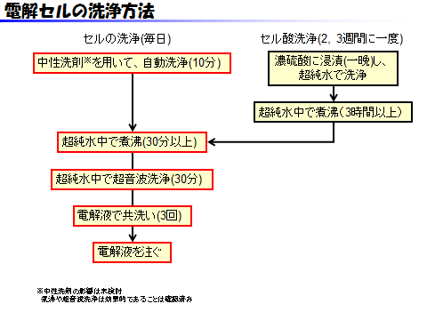
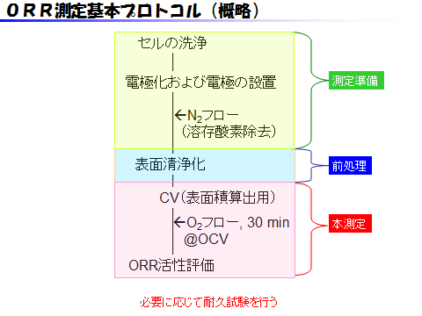

Fig. 1 Flow of our activity and samples of measurement processes

謝 辞（必要に応じてお書き下さい）

参考文献（内容と関係ありません）
- 触媒学会燃料電池関連触媒研究会ウェブサイト：
http://www.cstf.kyushu-u.ac.jp/~ishihara-lab/FC_kenkyukai2/index.html
2) 触媒学会燃料電池関連触媒研究会 参照触媒・評価法検討部会，平成21年度燃料電池関連触媒研究会 第2回新電極触媒シンポジウム＆宿泊セミナー－低白金化技術－講演要旨集，軽井沢（2009），P-11．
3) 燃料電池実用化推進協議会（FCCJ）「固体高分子形燃料電池の目標・研究開発課題と評価方法の提案」平成23年1月
4) 触媒学会燃料電池関連触媒研究会 参照触媒・評価法検討部会、第18回FCDIC燃料電池シンポジウム要旨集、東京（2011）p.195

予稿集は、ご講演者が提出された原稿をそのままカメラレディで印刷・製本します。また、ご提出された原稿の著作権は、当センターに帰属させていただきます。
予稿集は、ご講演者が提出された原稿をそのままカメラレディで印刷・製本します。また、ご提出された原稿の著作権は、当センターに帰属させていただきます。
予稿集は、ご講演者が提出された原稿をそのままカメラレディで印刷・製本します。また、ご提出された原稿の著作権は、当センターに帰属させていただきます。

